Nama: Farhan Arya Dwitama

NIM: 701230004

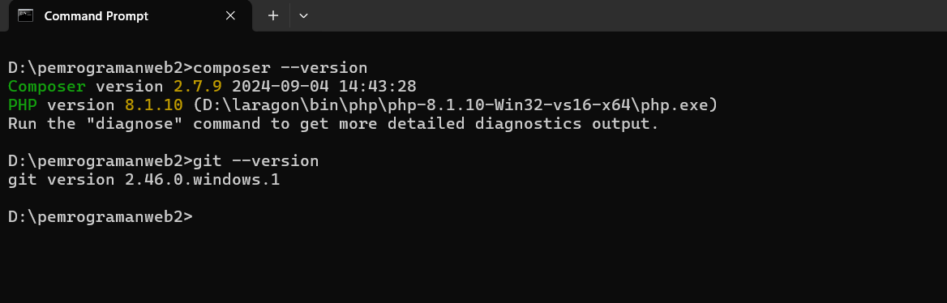Kelas: Sistem informasi A 03